台词基本功智能训练仪器V1.0架构
本系统采用“多端接入—统一认证与权限—业务服务层—AI推理层—数据与存储层—外部集成”的分层软件架构，以企业微信工作台作为统一入口承载学生端与教师端的 H5 应用。用户进入系统后先通过学校学生用户管理系统完成接口认证与角色识别，平台在权限侧支持“指定学生开放”的白名单控制，并将入口按角色映射到企业微信工作台：指定学生显示“台词训练系统”，教师显示“台词训练教评”。在接入层之下设置统一的 API 接入与鉴权能力（可理解为网关或 BFF），用于承载前端请求、完成权限校验、限流与路由，确保学生只能访问本人训练档案，教师仅能访问其授权范围内学生的数据与评价内容。
业务服务层围绕“训练会话、媒体回看、教师标注、统计报表”四类核心对象组织能力。训练会话服务负责学生端日历训练入口所需的数据组织与状态管理，包括按日汇总训练时长与概要、创建训练记录、记录开始/结束时间、绑定训练文本段落（或内容ID）并在完成训练时形成可追溯的训练会话。媒体服务负责训练视音频的上传入库与回放能力，对接对象存储完成分片上传、文件校验与回放地址签发，使学生端“回看”与教师端“评测回放”能够稳定加载媒体内容。教师标注服务负责在教师端评测界面保存“按时间点评价标注”的结构化数据，并与字幕回滚的时间轴对齐，从而支撑教师在观看回放时进行定位式点评。统计与报表服务基于训练会话与教师标注数据生成你所需的柱状图、频次统计、练习时间矩阵图、缺勤情况表，以及教师端的总体统计与单一学生画像等展示数据，保证所有图表都可回溯到原始训练记录与评价证据。
AI 推理层以 ASR 为核心，支持“服务端推理”与“手机本地算力”两种成本路径并存：当采用服务端推理时，学生端提交训练音频后由服务端异步生成最终转写文本，为教师端字幕回滚与评测提供稳定输入；当采用本地算力时，学生端可在录制过程中生成实时滚动字幕，训练结束后再统一提交文字信息以降低服务端调用成本。与 ASR 配套的“文字对准”能力用于你定义的网页评测判定，即将识别结果与指定文本进行对齐，输出“环境符合要求”“不符合要求”的判断结果并写入训练会话档案，用于后续教师追溯与统计分析。口型追踪功能在 V1.0 中建议作为前端实时能力落地（基于网页开源人脸关键点追踪），默认仅用于训练过程可视化提示，不强制上传关键点数据，以数据治理数据模型采用更高维度的离线视频处理。
数据与存储层由“结构化业务库 + 媒体对象存储 + 异步任务能力”构成：结构化业务库保存用户授权关系、训练会话元数据、字幕文本、教师时间点标注、评分与统计结果索引；对象存储保存训练音视频文件并提供安全回放；异步任务队列用于承载ASR转写、对齐判定、统计汇总与雷达图数据生成等耗时任务，避免阻塞学生端提交体验与教师端评测加载。外部集成层面，系统必须对接学校用户管理系统或SSO完成认证与授权，并与企业微信工作台完成入口配置与免登跳转；由于学校对音视频留存暂无规定，这里不考其他部门的对接。
端到端流程上，学生端从日历进入单日训练后唤起摄像头与音频设备，点击“开始训练”先执行环境测试并给出明确结论，通过后进入录制与计时；录制过程中可展示实时字幕与口型追踪提示；点击“完成训练”后将媒体与元数据提交入库，若采用服务端 ASR 则由异步任务生成最终字幕并回写档案。教师端从日历点入某日进入视频评测界面，加载回放与字幕回滚，在播放过程中按时间点打评价标注并保存；统计服务随后聚合训练时长、频次与评价信息，生成教师端总体统计（含评语综合统计与雷达图所需数据）以及单一学生的时间矩阵、动态总评价、训练情况分析与缺勤表，形成可持续追踪的教学数据。
部署上建议优先满足校内私有云与合规要求，V1.0 可采用“业务服务（可先单体）+ 对象存储 + 数据库 + 异步任务 + ASR 推理服务（可选GPU）”的最小可用形态落地；并通过签名回放链接、最小权限访问与审计日志控制敏感数据访问，结合可配置的留存策略（默认音频优先、视频可选）保证可运营、可控本与可治理；数据保留被后续语言大模型的训练。

组件关系图
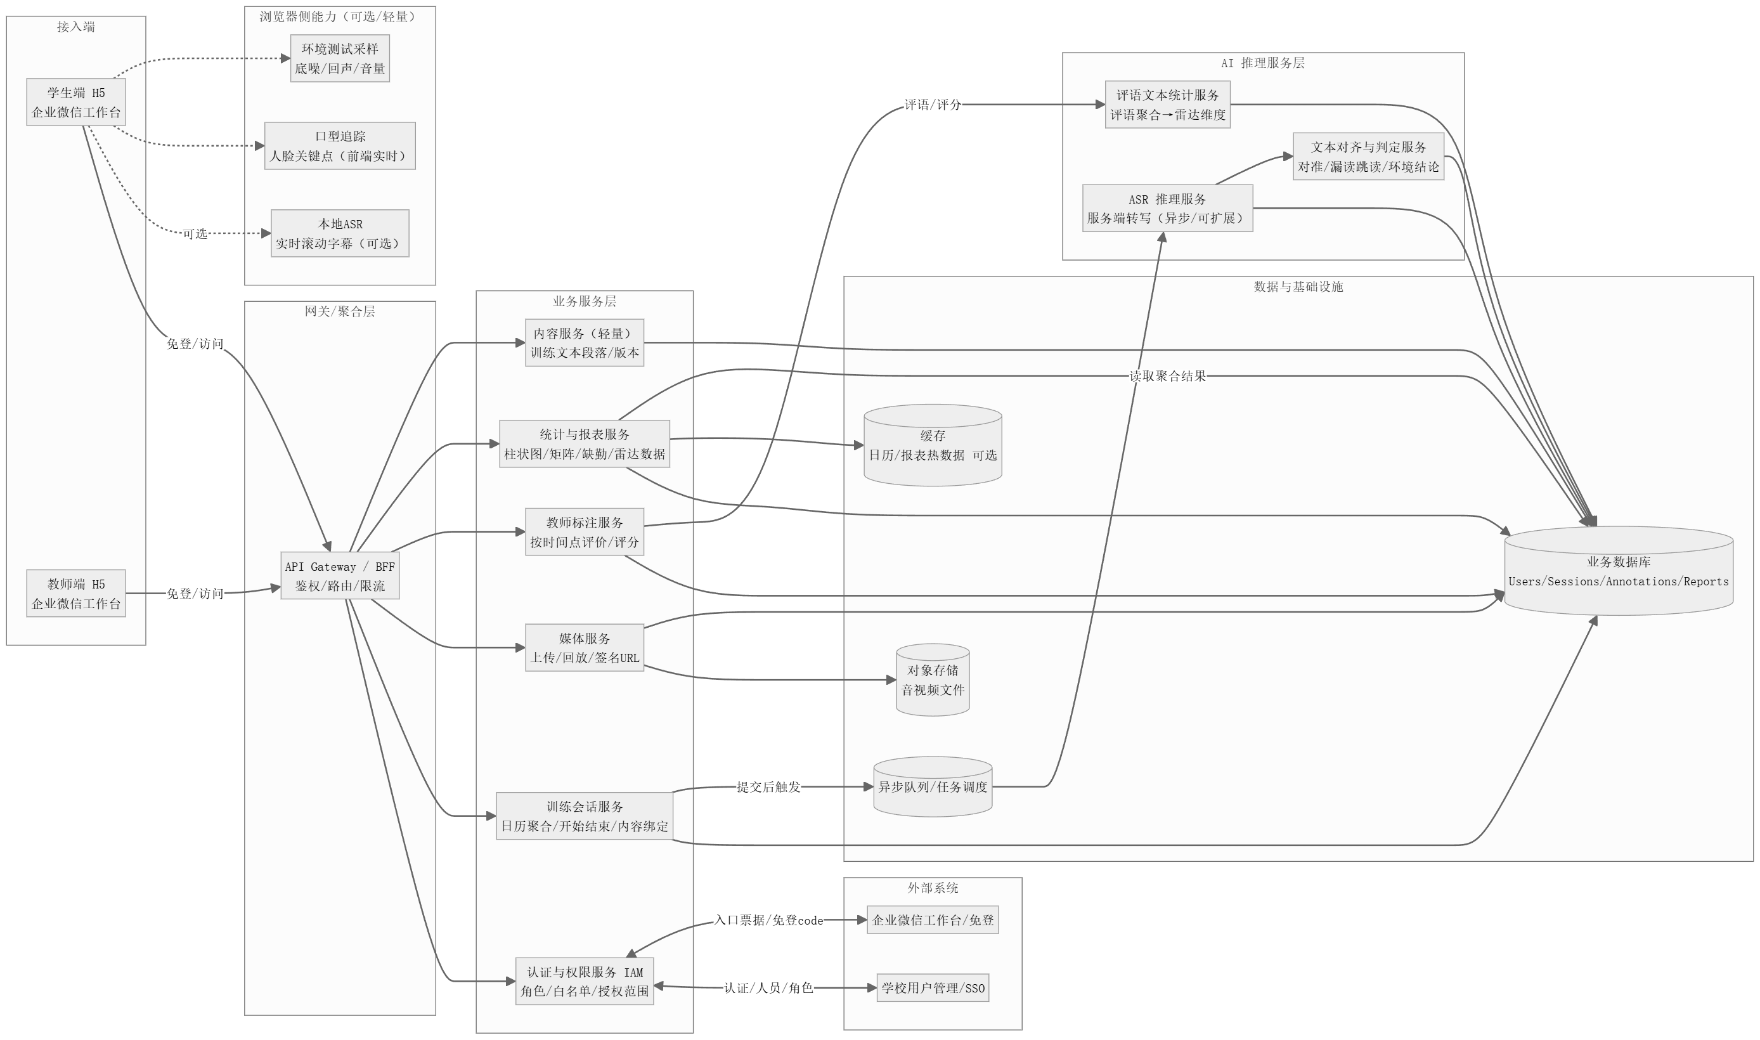
逻辑架构 + 关键组件拆分 + 数据流 + 部署与安全

总体软件架构（分层分域）
系统采用“多端接入 + 业务服务层 + AI推理服务层 + 数据与存储层 + 外部集成”的分层架构，核心目标是把一次训练形成可追溯档案，并支撑教师按时间点评价与长期统计。

多端接入层（Client Layer）
- 学生端 H5（企业微信工作台内）：日历训练入口、摄像头和麦克风采集、环境测试、ASR字幕显示、口型追踪、提交入库、回看与统计展示。
- 教师端 H5（企业微信工作台内）：日历进入评测、视频回放、字幕回滚、按时间点评价标注、总体和个体统计展示。
- 管理员端 Web（可选，或复用教师端权限页）：指定开放范围、班级映射、基础权限与数据策略配置（若你暂不做管理员端，也可在服务端预配置）。
- 口型追踪建议定位为纯前端能力：浏览器端调用开源人脸关键点追踪，输出只用于显示；如需入库再另行定义（V1 只显示即可）。

API 接入与安全层（Gateway & IAM）
- API Gateway 和 BFF（前端聚合层）：统一承载学生端和教师端 API，做鉴权、限流、路由、版本管理。
- IAM（身份与权限）：
对接学校用户系统和SSO 完成认证
角色与范围：学生和教师；并支持“指定学生开放”白名单策略
权限校验：学生仅访问本人数据；教师访问所授和被授权学生数据

业务服务层（Application Services）
按业务边界拆分（可单体起步，后期拆微服务）：
- 训练会话服务（Training Session Service）
- 创建训练、开始和结束、日历聚合、训练元数据（时长、日期、内容段落ID）。
- 媒体与回放服务（Media Service）
- 负责视音频上传、转码（可选）、签名回放地址、回看清单。
- 评测与标注服务（Review & Annotation Service）
- 教师对某次训练按时间点打标注、评语存储、字幕回滚绑定。
- 统计与报告服务（Analytics/Report Service）
- 训练时长和频次统计、柱状图数据、缺勤表、练习时间矩阵图、（教师评语）综合统计与雷达图数据生成。
- 内容管理（Content Service，轻量）
- 保存训练“文本段落”内容与版本（学生提交时记录训练内容ID或文本快照）。

AI 推理服务层（Inference Services）
- 为降低成本，ASR 支持两种路径（可同时存在）：
本地推理路径（Edge/On-device ASR）
学生端在手机本地完成实时字幕（或弱实时），训练结束后提交最终文字信息。
- 服务端推理路径（Server ASR）
学生端上传音频后，服务端异步完成转写，生成最终字幕供教师端回滚与评测使用。
- 推理服务建议做成独立域：
ASR 推理服务（CPU或GPU 节点可配）
文本对齐和质量判定服务（用于你定义的“ASR测绘与文字对准”判定与统计特征产出）
评语文本统计服务（对教师评语做聚合统计，输出雷达图所需结构化结果）

数据与存储层（Data & Storage）
- 关系型数据库（核心业务库）：用户映射、训练会话、评语标注、统计结果索引等结构化数据。
- 对象存储（媒体库）：训练视音频文件、封面图、分片上传临时文件。
- 缓存（Redis 等，可选）：日历聚合、统计热数据、签名链接短期缓存。
- 异步队列和任务调度（建议）：ASR 转写、统计汇总、雷达图生成等重任务异步化，避免阻塞前端提交体验。

外部集成（Integrations）
- 学校用户管理系统和SSO：认证、人员、角色、组织关系
- 企业微信工作台：入口菜单、免登票据和跳转参数

关键模块如何落到组件（对应功能点）
  - 登录管理 → IAM + SSO Adapter + WeCom 入口配置
  - 学生日历训练 → Training Session Service（按日聚合） + MediaRecorder（前端采集）
  - ASR 滚动字幕 → 本地 ASR SDK（可选）或 Server ASR Streaming/Async（两种架构并存）
  - 声音测试（环境测试） → 前端采集声学特征 +（可选）服务端判定 API
  - 判定结果写入 TrainingSession 的 env_check 字段，供教师端追溯
  - 口型追踪 → 前端 Web 人脸关键点追踪（默认不入库）
  - 成果统计（柱状图、分数表、评语） → Analytics、Report Service 输出聚合数据
  - 回看（视频+滚动评语） → Media Service 回放 + Annotation Service 拉取时间点评语
  - 教师评价（字幕回滚+按时点标注） → Transcript（字幕） + Annotation（评语标注）同轴展示
  - 教师总体统计（含文本模型综合统计、雷达图） → Review 数据汇总 + Text Stats Service 输出结构化维度

核心数据流（端到端）

流程 A：学生训练与提交
    - 学生从企业微信入口进入 → SSO认证 → 获取授权范围
    - 日历选定某日 → 创建 TrainingSession
    - 点击“开始训练” → 触发环境测试（声音测试）→ 通过后开始录制
    - 录制中：
      - 可选实时字幕：本地ASR 或 服务端ASR
      - 口型追踪仅前端显示
    - 点击“完成训练” → 上传媒体到对象存储 → 写入会话元数据
    - 若走服务端ASR：投递异步任务 → 生成最终转写 → 写入 Transcript 表

流程 B：教师评测与标注
    - 教师入口进入 → 日历点入某日、某次训练
    - 拉取媒体回放地址 + Transcript（字幕）
    - 播放时按时间点新增 Annotation（评语、类型、评分点）
    - 存后：Report Service 更新学生当日、当周统计与报表缓存

流程 C：统计与画像
    - 训练时长、频次：来自 TrainingSession 聚合
    - 柱状图、时间矩阵：按日期维度聚合
    - 缺勤表：根据任务、训练规则对比生成
    - 雷达图：对教师评语、评分做维度统计（Text Stats Service 输出结构化结果）

部署架构建议（适配“学校私有云”“三链一平台”思路）
    - 最小可用部署（V1）可以是“单体 + 异步任务”：
      - 1 套 Web API（含 BFF + 业务逻辑）
      - 1 套数据库（主从可选）
      - 1 套对象存储
      - 1 套异步任务（队列+ worker）
      - 1 套ASR推理服务（可按需启用GPU节点；或先用本地ASR）
    - 扩展部署（规模上来后）再拆分：
      - 训练 媒体 评测 统计服务拆分
      - ASR与文本统计独立推理集群
      - 统计服务走离线 准实时计算（防止高峰拖慢业务）

需求分析
